Отчет по результатам
нагрузочного тестирования
Web Tours

Версия 1.0

Москва, 2023 г.

Лист согласования

Организация/Должность | Ф.И.О. | Результат согласования | Подпись | Дата
Нагрузочное тестирование,  Инженер тестировщик | Владислав Куликов

История внесения изменений
Дата | Выпуск | Описание | Автор
25.05.2023 | 01 | Начальная версия | Сафронова А.А.

Содержание

1 Назначение документа 5
2 Основные положения 6
2.1 Объект тестирования 6
2.2 Цели тестирования 6
2.3 Методика тестирования 6
2.4 Отступления от методики тестирования 6
2.5 Ограничения тестирования 6
3 Выводы 7
3.1 Общие выводы 7
3.2 Выводы по целям 7
4 Графики и таблицы 9
4.1 Тест поиска максимальной производительности 9
4.2 Тест подтверждения максимума 10

Назначение документа
Основная цель данного документа – предоставить обработанные и систематизированные результаты нагрузочного тестирования, описать отклонения при проведении тестирования от методики и ограничения тестирования.

Основные положения

Объект тестирования
В качестве тестируемой системы выступает «Web Tours». Система представляет собой имитацию сайта по бронированию авиабилетов. Система работает по схеме регистрация/вход в лк => поиск билета из точки вылета в точку прилета => резервирование билета => оформления и оплаты.

Цели тестирования
Инициирующие события:
Инициирующие события
Курс «Введение в Нагрузочное Тестирование».
Курс «Основы инструмента Micro Focus Load Runner».

Бизнес-цели:
- Проверка соответствия системы «Web Tours» целевым требованиям производительности.
- Проверка отсутствия деградации системы «Web Tours» после установки обновления «Версия обновления».
- Обеспечение системой текущей нагрузки продукта (с учетом пиков) – необходимо зафиксировать критерии, при которых уровень производительности недостаточен (для заведения блокирующего эффекта).
- Оценка возможностей системы для бизнес-инициативы.
- Влияние доработки и инфраструктурного изменения на производительность системы.
Технические цели:
Цель
Определение максимальной и пиковой производительности системы
Проверка надежности системы
Выявление «узких мест»

Методика тестирования
Нагрузочное тестирование проводилось в соответствии с документом «Методика нагрузочного тестирования Web Tours» разработанным «Сафронова А.А.» и согласованным с Заказчиком (далее – Методика, методика тестирования).

Отступления от методики тестирования
- Имеется ограничение количества VU, обусловленные ПО (не более 50).
- Из-за некорректного округления количества VUser-ов инструментом LR, невозможно взять целое количество VUser-ов для скриптов, поэтому было принято решением провести тест подтверждения максимума на уровне 100% найденного уровня максимальной производительности.

Ограничения тестирования
1. Несоответствие конфигурации тестового и промышленного стенда.
2. Расположение генератора нагрузки на одном хосте с тестируемой системой, что может вызывать влияние на результаты тестирования.
3. Проект по нагрузочному тестированию не предполагает функционального тестирования системы и не описывает методы и способы выявления функциональных дефектов, но все обнаруженные в ходе проведения тестирования дефекты регистрируются в отчете и передаются представителям Заказчика. На точность тестирования не влияет.

Выводы

Общие выводы
Тест поиска максимальной производительности и тест подтверждения максимума были выполнены успешно. Согласно бизнес-целям тестирования:
- Система «Web Tours» соответствует целевым требованиям производительности.
- Определена максимальная производительность системы на уровне нагрузки 2013 операций в час, и 53160 запросов в час или 400% от уровня нагрузки.
- Пиковая производительность не достигнута.
- Подтверждена максимальная производительность системы на уровне нагрузки 52909 запросов в час или 400% от уровня нагрузки промышленной среды.

Выводы по целям
Технические цели:
№ | Цель | Результат
1 | Определение максимальной и пиковой производительности Системы | Максимальная производительность составляет 2013 операций в час.
2 | Подтверждение максимальной производительности | Подтвержден максимум производительности при нагрузке в 2015 операций в час.
3 | Выявление «Узких мест» | Выявлено «узкое место» при переходе на четвертую ступень, связанное с резким сокращением свободной памяти.

В результате проведения нагрузочных тестов можно сделать следующие выводы:

Определение максимальной и пиковой производительности Системы

Максимальная производительность системы «Web Tours» – 2013 операций в час.

Время отклика по операциям составляло от 0,082 секунды до 1,656 секунд. Дольше всего выполняются следующие транзакции 2_cansel_reservation.

При выходе на нагрузку в 2244 операций в час. Система «Web Tours» перестала справляться с подаваемой нагрузкой: число обрабатываемых запросов не росло, произошло превышение требований к временам обработки следующих операций:
Имя транзакции | 90 percentile | Максимально допустимое время
1_Cansel_reservation | 3,872 | 2,5
2_Check_ticket | 8,42 | 2,5
3_Fing_flight | 3,876 | 2,5
4_Go_to_flights | 9,099 | 2,5
5_Log_out | 6,224 | 2,5
6_login | 10,033 | 2,5
7_Open_sigh_up_now | 6,675 | 2,5
8_Payment_details | 4,209 | 2,5

Средняя утилизация CPU на уровне максимальной производительности составила:

на серверах приложений:
Утилизация CPU серверов приложений составляла от 6,4% до 7,6% на ступени максимальной производительности, в среднем 6,8%

Средняя утилизация RAM на уровне максимальной производительности составила: 47,5%

Выявлено узкое место при переходе на пятую ступень произошло сильное падение по графику “Free megabytes”, в результате которого нагрузка на память возросла и времена отклика транзакций так же увеличилось. Увеличился объем данных записанных на диск (reg. new users). Это отражено в графике.
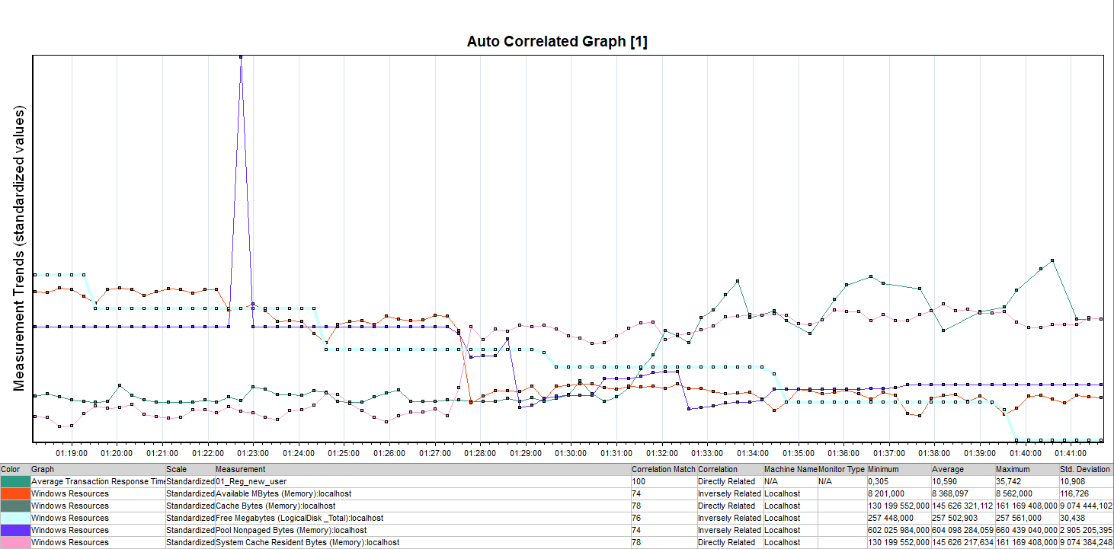

Подтверждение максимальной нагрузки

Максимальная производительность системы «Web Tours» подтверждена при нагрузке 2015 операций в час.

Времена отклика по операциям оставались стабильными на протяжении всего теста: от 0,085 секунды до 0,456 секунд, максимально допустимое время отклика по операциям до 2,5 секунд.

Утилизация CPU была стабильна в течение теста, в среднем составила:

на серверах приложений – 8,5%,

Утилизация RAM была стабильна в течение теста, в среднем составила:

на серверах приложений – 49,4%,

Проблем во время теста не выявлено.

Графики и таблицы

Тест поиска максимальной производительности
Наименование операции | Наименование транзакции | По профилю | По факту | % отклонения
Вход в систему | login | 1628 | 1632 | 0,25%
Заполнение полей для поиска билета | fing_flight | 1076 | 1056 | -1,89%
Выбор рейса из найденных | select_ticket | 1076 | 1056 | -1,89%
Оплата билета | payment_details | 740 | 744 | 0,54%
Просмотр квитанции | Check_ticket | 1172 | 1176 | 0,34%
Отмена бронирования билета | Cancel_reservation | 288 | 288 | 0,00%
Выход из системы | logout | 1280 | 1272 | -0,63%

График 4.1 Количество пользователей.
Пользователи последовательно входят в Систему с интервалом 5 секунд затем происходит стабилизация нагрузки длительностью 20 минут, после чего происходит повышение нагрузки.
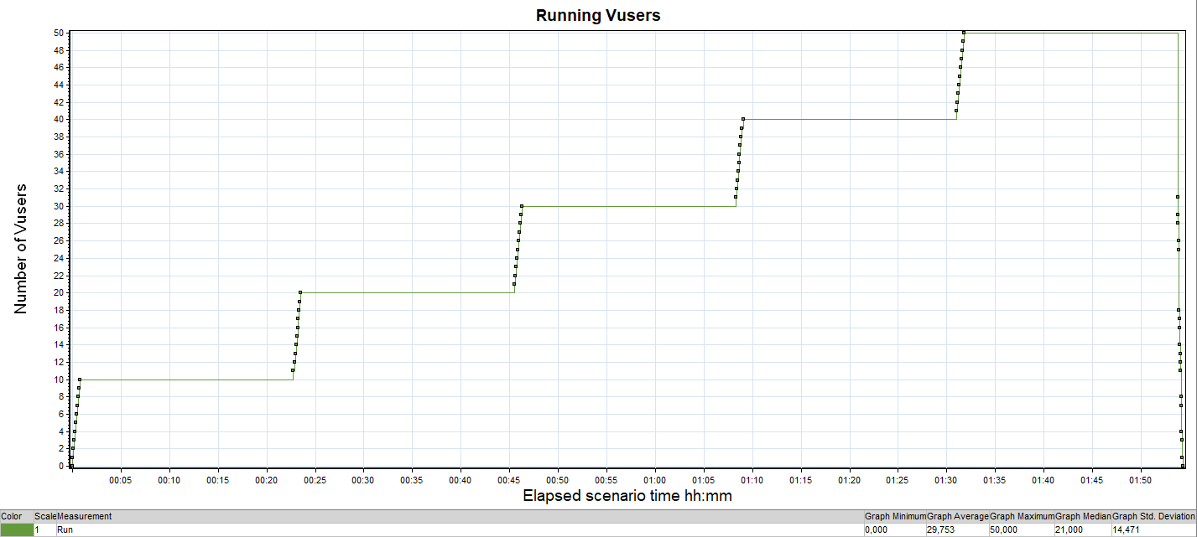
График 4.2 Времена отклика.
Распределение времени отклика по транзакциям относительно начала нагрузочного теста.
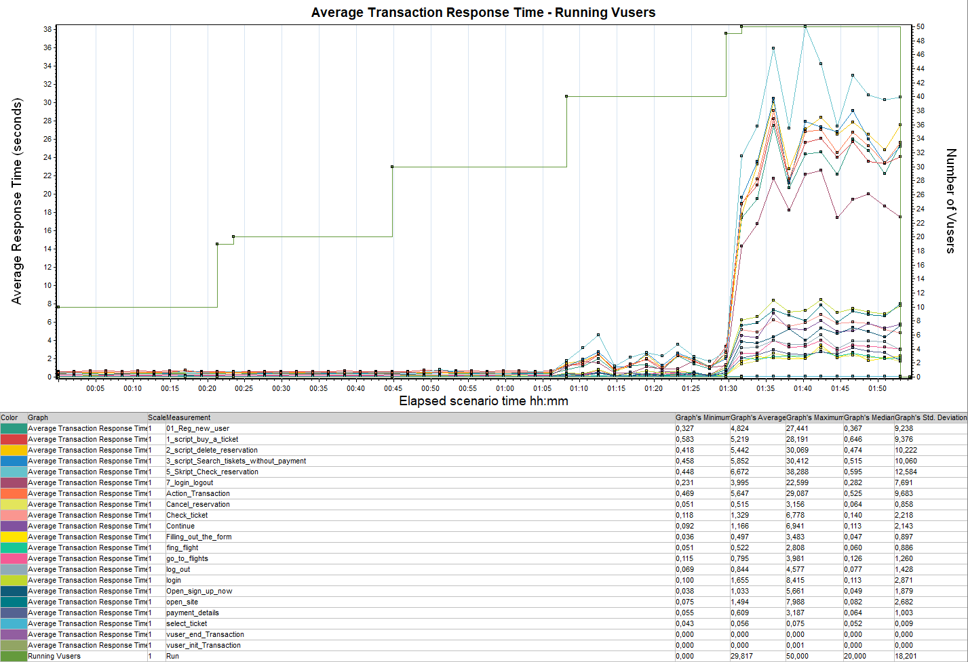
График 4.3 Transaction per second.
Распределение количества выполненных транзакций.
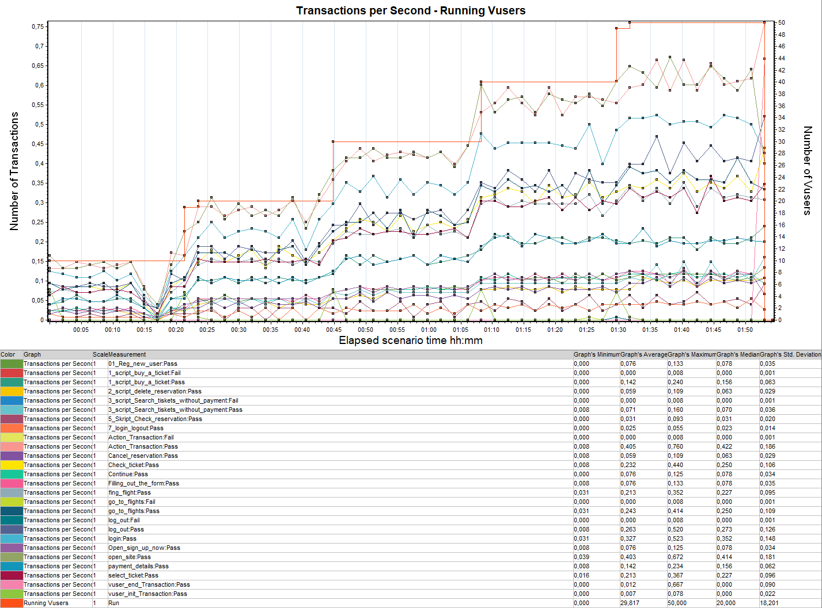
График 4.4 Hits per Second.
Распределение количества обращений за каждую секунду тестирования
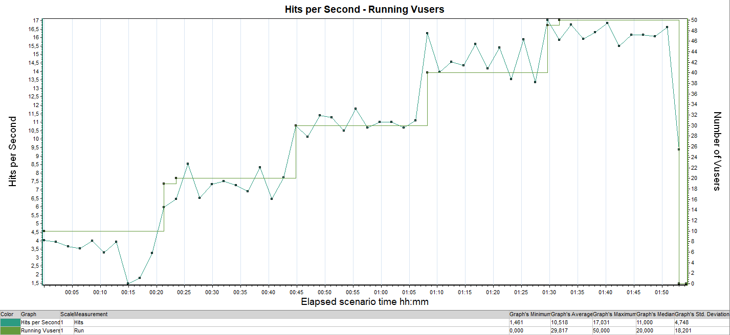
График 4.5 Утилизация CPU
В процессе нагрузочного тестирования снимались счетчики производительности с сервера приложений.
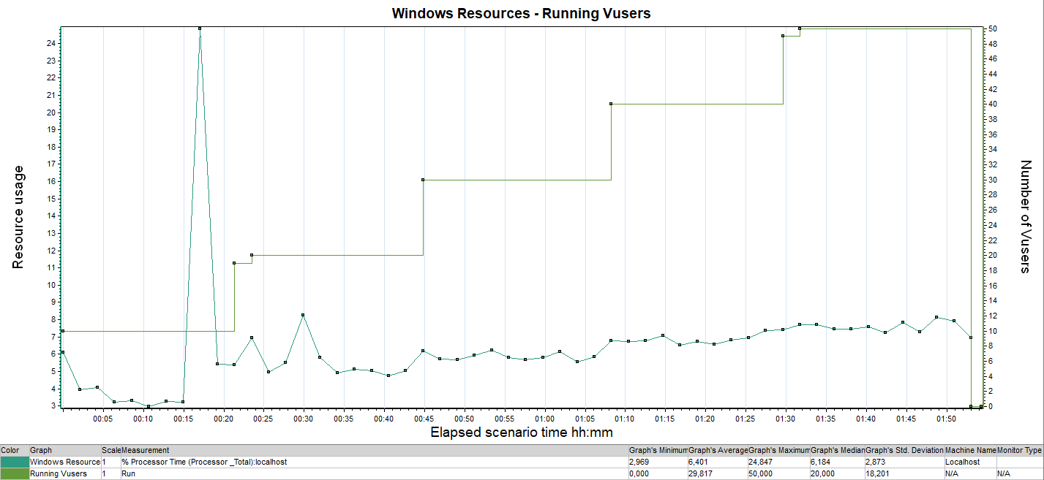
График 4.6 Утилизация RAM
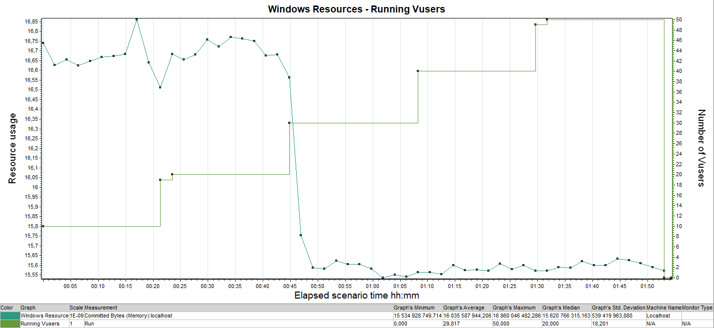

Тест подтверждения максимума

Наименование операции | Наименование транзакции | По профилю | По факту
Вход в систему | login | 1628 | 1628
Заполнение полей для поиска билета | fing_flight | 1076 | 1075
Выбор рейса из найденных | select_ticket | 1076 | 1076
Оплата билета | payment_details | 740 | 738
Просмотр квитанции | Check_ticket | 1172 | 1169
Отмена бронирования билета | Cancel_reservation | 288 | 288
Выход из системы | logout | 1280 | 1276

График 4.1 Количество пользователей.
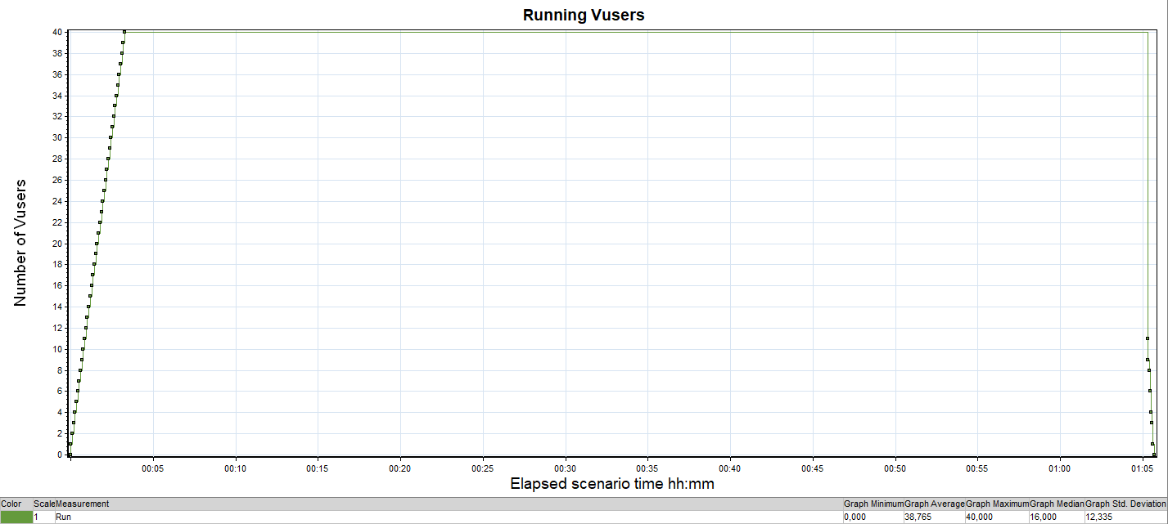
График 4.2 Времена отклика.
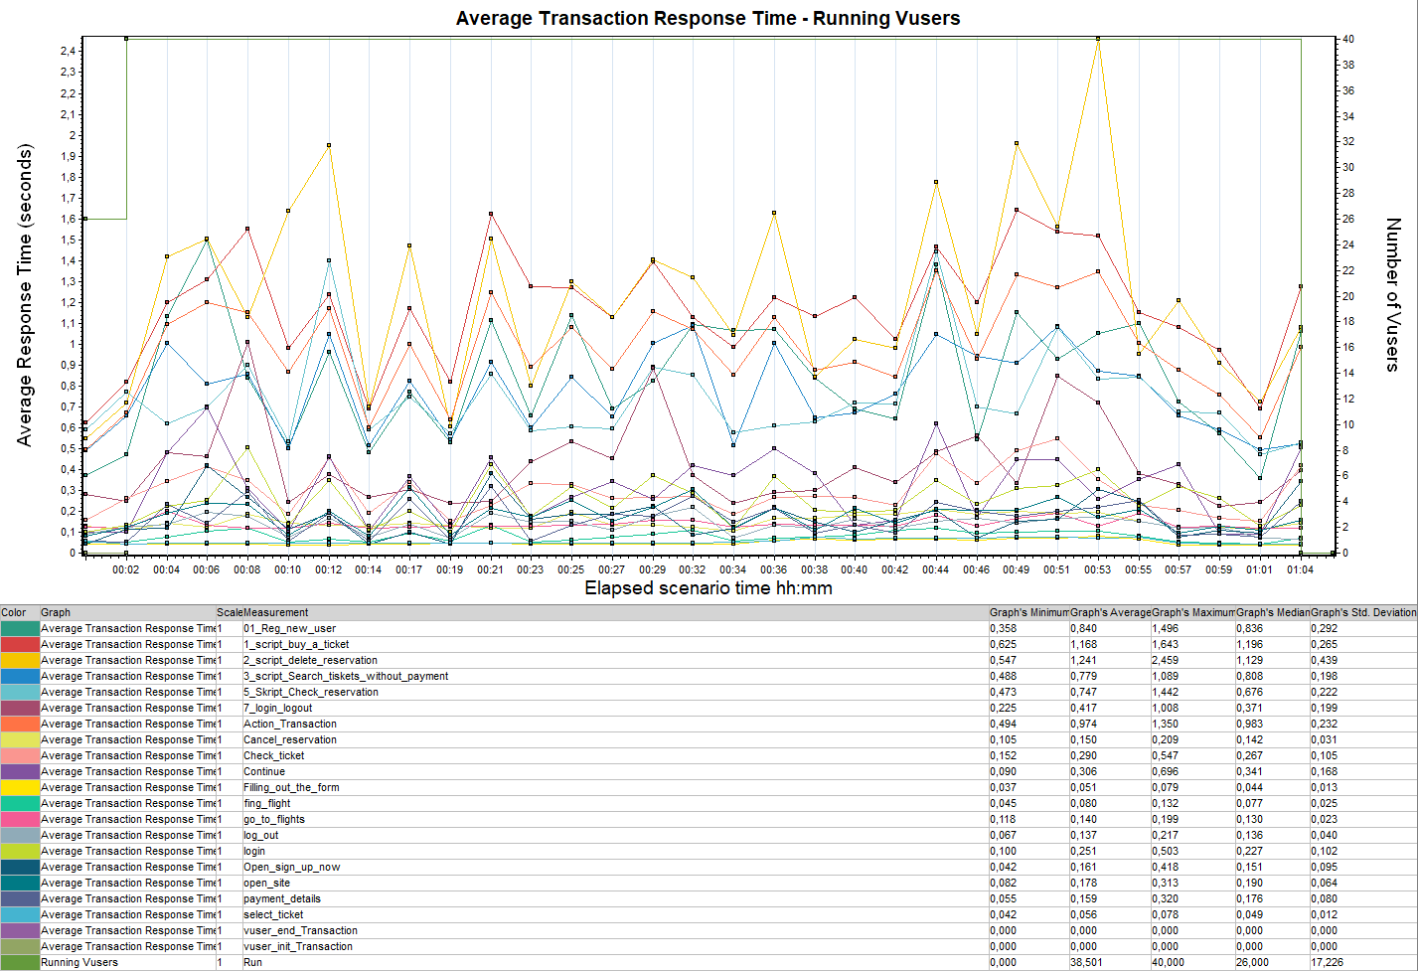
График 4.3 Transaction per second.
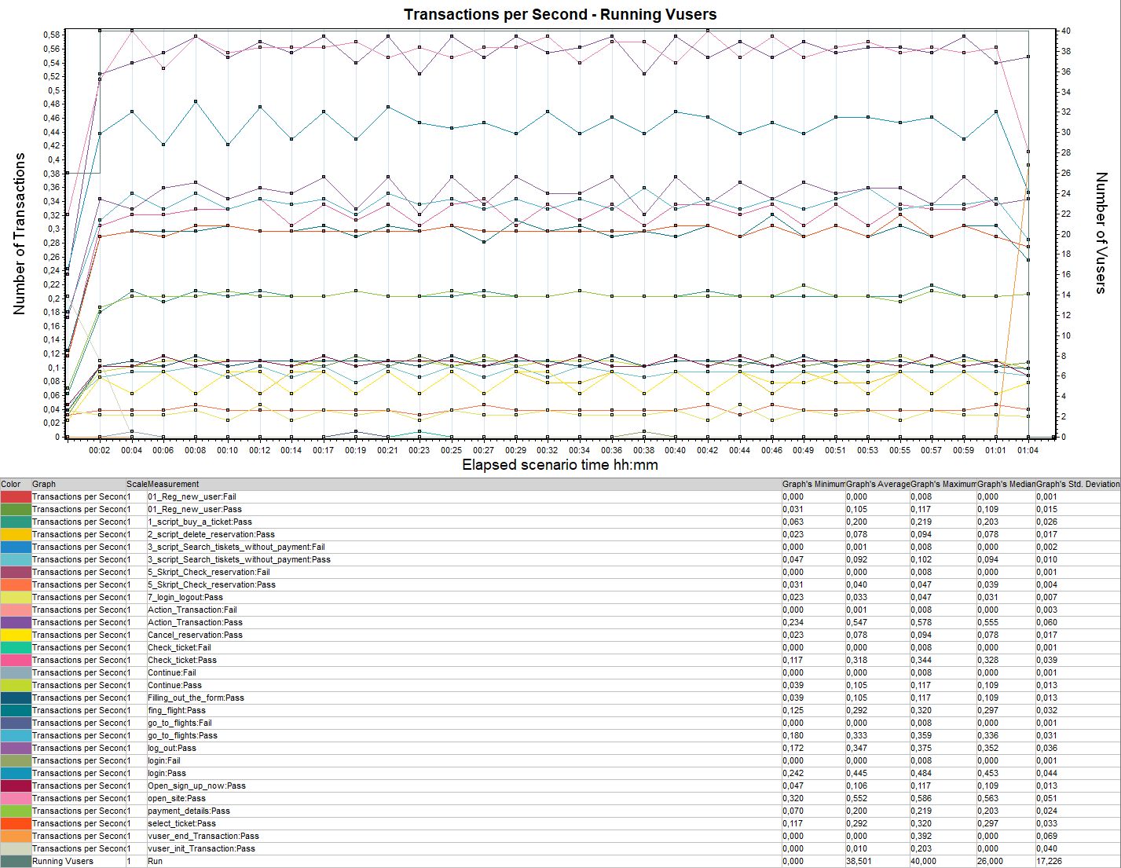
График 4.4 Hits per Second.
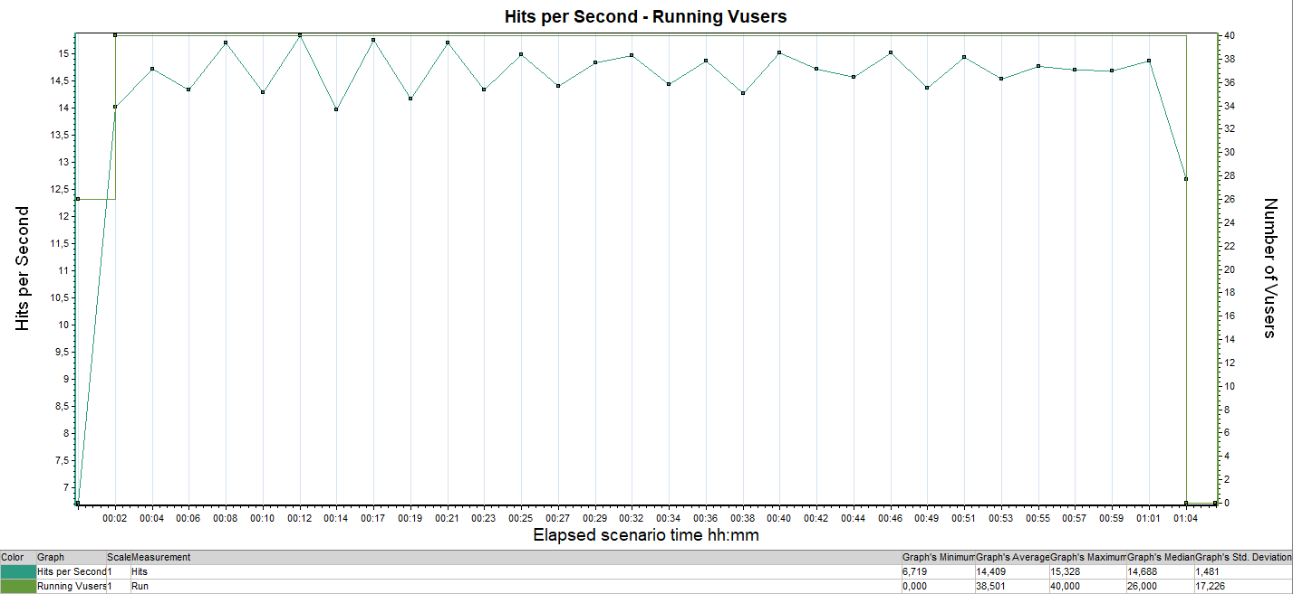
График 4.5 Утилизация CPU
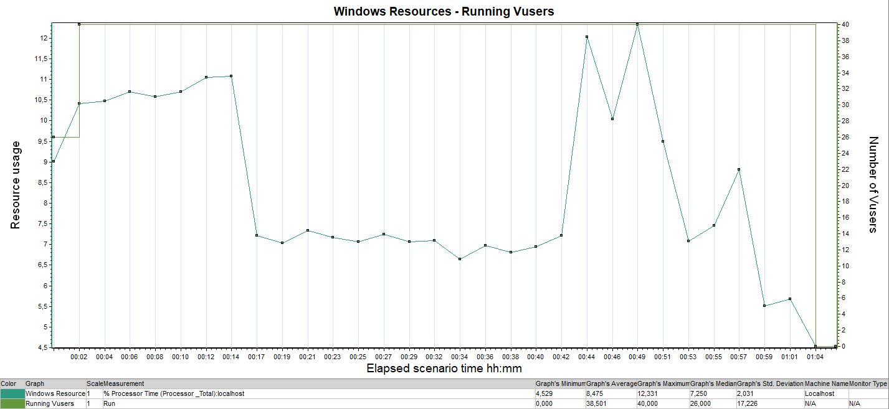
График 4.6 Утилизация RAM
